O'zbekistonRespublikasi  Namanganviloyati  «MUHAMMADALI  HAMKOR BIZNES»  Mas'uliyaticheklanganjamiyati |  | Республика Узбекистан  Наманганская область  Общество с ограниченной ответственностью  «MUHAMMADALI  HAMKOR BIZNES»
УзбекистонРеспубликаси Наманган вилоятиУчкургонтумани Кайки КФЙ Навоий МФЙ х/р 20208000100597576001
ТИФ «Миллий банк» Наманган булими МФО-00222 СТИР-303845385 ХХТУТ(ОКОНХ)-18152 КТУТ(ОКПО)-26087493

«От семян до экологически чистого продукта потребителю»

Лучшее качество за меньшие деньги. Мы не обещаем самые низкие цены, мы поставляем продукт, отвечающий спросу потребителей.
ООО «Мухаммадали Хамкор Бизнес» был основан в 2016 году. На сегодняшний день имеет 11 га тепличного хозяйства и 850 гектаров для выращивания томатов на открытом грунте. На пяти гектарах построили завод для переработки томатов, который запустили в 2017 году. Мощность завода попереработке томатов 720 тонн в сутки.Намечается расширение производства томатной пасты ещё на 900 тонн. Запуск последнего планируется на первое полугодие 2018 года. На пяти гектарах построили единственную в Средней Азии вермиферму для производства биогумуса. Наша цель выйти на производственную мощность до 4000 тон биогумуса в год и поставлять на рынок экологически чистые продукты. Это даст возможность полностью отказаться от химических удобрений.В 2017 годупроизвели 3500 тонн томатной пасты методом Hot Break. Выпускаем товарыподназванием«Идеалтомат» 100% натуральныйпродукт, безконсервантов, безсоли, безсахараибездобавок.
Сроки доставки: Доставка после сто процентной предоплаты производиться максимум за 14 дней.
Гибкая система скидок. Покупателям, заказывающим продукты более чем 1000 тонн предоставляются скидки.
Мы можем поставлять товар в расфасованном виде в пакетах «Doypack» по 200 гр, в стеклянных банках размерами 450 гр, 770 гр, 1100 гр. а так же в металлических бочках по 230 кг.
Предлагая качественный товар в бочках, гарантируем производителям отменный вкус, качественный продукт, что приведет к росту продажи выпускаемого Вами товара.
2017 год для нас был неплохой. Мы с гектара получили по 50 тонн помидоров и получили 3500 тонн томатного концентрата. Товар начали экспортировать, на качество товара претензий не было. В 2018 году мы хотим увеличить посевные земли и получить больше урожая и увеличить мощность завода, поднять до 1620 тонн в сутки.
К проблемам клиента мы подходим, как к своим. Доставку товара мы можем возложить на свои плечи.

У Вас появились вопросы?
Хотите обсудить индивидуальные условия сотрудничества?
Хотите посетить завод?

Обращайтесь, пожалуйста, к Мамаджанову Адхаму Валиджановичу
Моб: +998972317177
Е-mail: adi-med@mail.ru

С уважением
Директор ООО
«Muhammadali Hamkor Biznes»: М.Ибрагимов

O'zbekistonRespublikasi  Namanganviloyati  «MUHAMMADALI  HAMKOR BIZNES»  Mas'uliyaticheklanganjamiyati |  | Республика Узбекистан  Наманганская область  Общество с ограниченной ответственностью  «MUHAMMADALI  HAMKOR BIZNES»
УзбекистонРеспубликаси Наманган вилоятиУчкургонтумани Кайки КФЙ Навоий МФЙ х/р 20208000100597576001
ТИФ «Миллий банк» Наманган булими МФО-00222 СТИР-303845385 ХХТУТ(ОКОНХ)-18152 КТУТ(ОКПО)-26087493

№ | Наименование товара | Ед.  Изм. | Код ТН  ВЕД | Цена  (доллар США за 1 тыс.шт. FCA) | Упаковка | Фото
1 | Томатная паста 30%, в стеклянной банке по 450гр(430мл) | тысяча штук | 2002903900 | 472 $ | В гофра лотках, обтянутыхтермоусадочной пленкой по 12 штук | 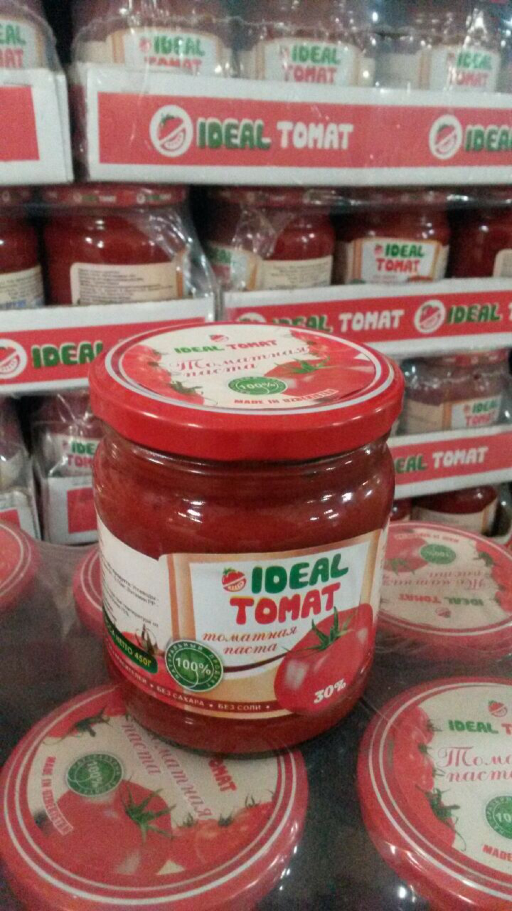
2 | Томатная паста 30%, в стеклянной банке по 770гр(720мл) | тысяча штук | 2002903900 | 710 $ | В гофра лотках, обтянутых термоусадочной пленкой по 9 штук | 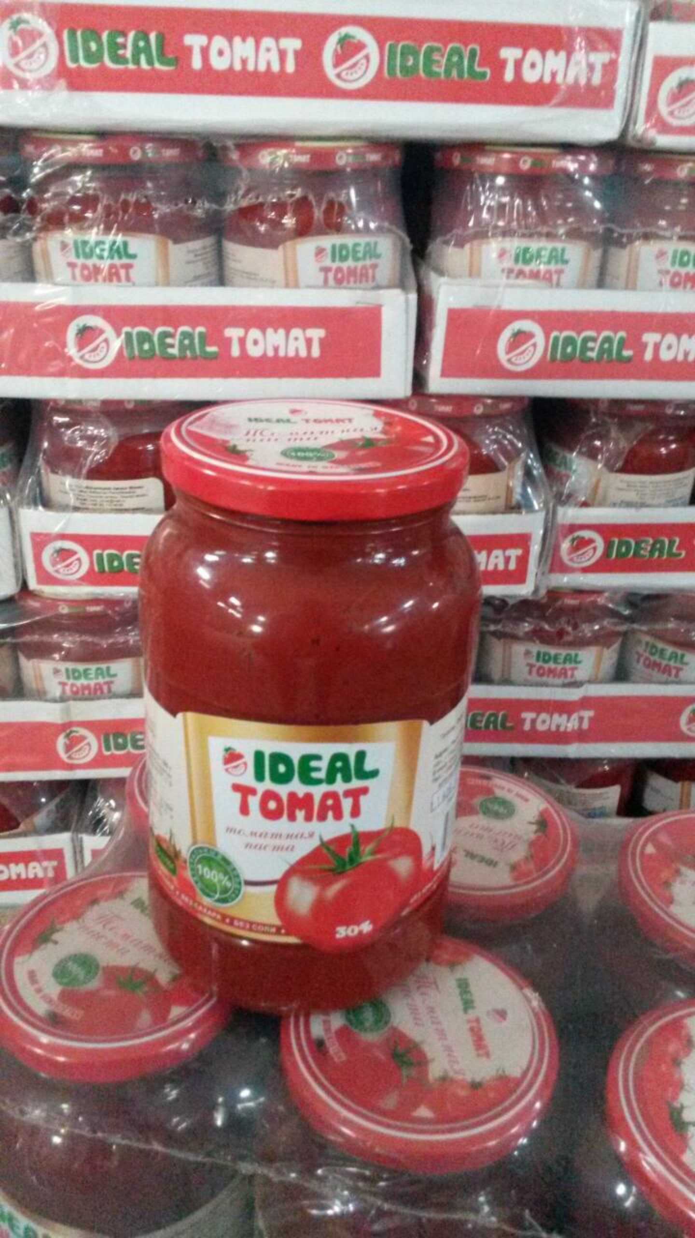
3 | Томатная паста 30%, в стеклянной банке по 1100гр (1000мл) | тысяча штук | 2002903100 | 938 $ | В гофра лотках, обтянутых термоусадочной пленкой по 6 штук | 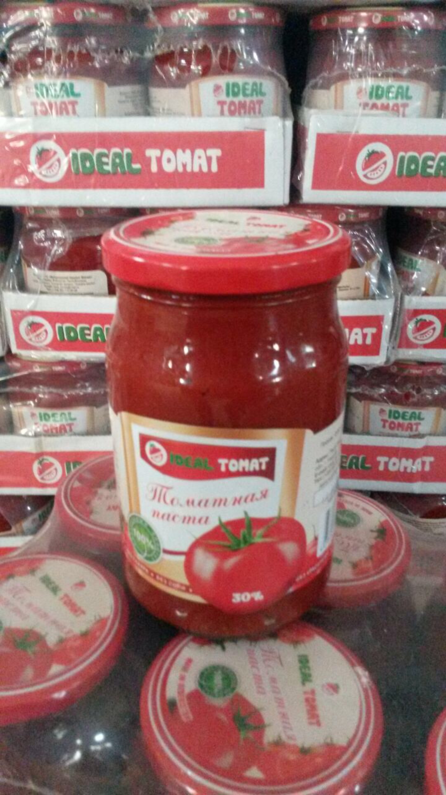
4 | Томатная паста 32% | тн | 2002903100 | 620 $ | В асептических мешках по 230 кг, в металлических бочках | 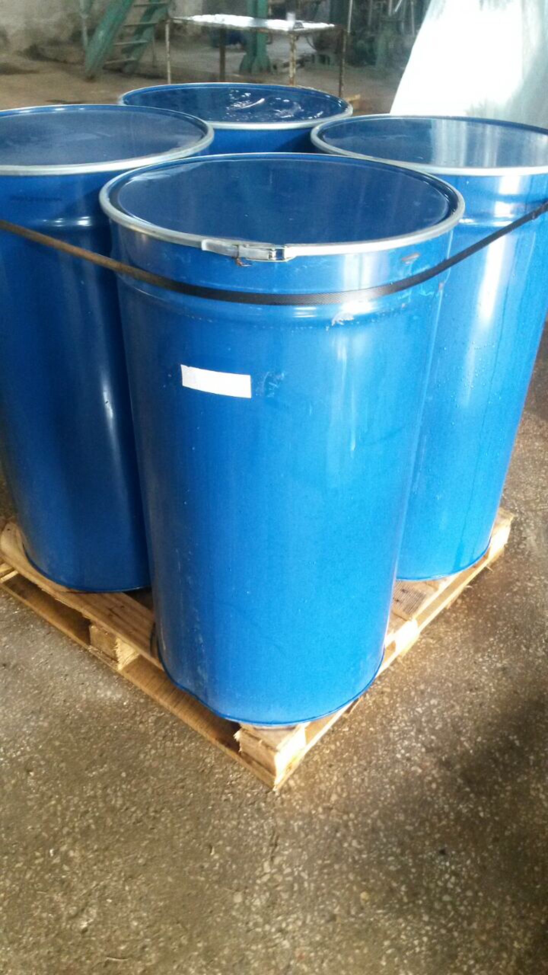

- Условия оплаты : 100% предоплата.
- Условия поставки: Есть возможность изменить условия поставки в соответствии услугами перевозчика на день отгрузки.
- Преимущества: 100% натуральный продукт, без консервантов, без соли, без сахара и без добавок.

Email: ideal_tomat@mail.ru

С уважением
Директор ООО
«Muhammadali Hamkor Biznes»: М. Ибрагимов

